PLEASE FOLLOW THE CONTRACT BELOW TO AVOID ABATEMENT FEES.
- Place your bulk items on the curb no earlier than 24 hours before your scheduled appointment.

You are allowed to place UP TO 750 LBS on the curb, such as:
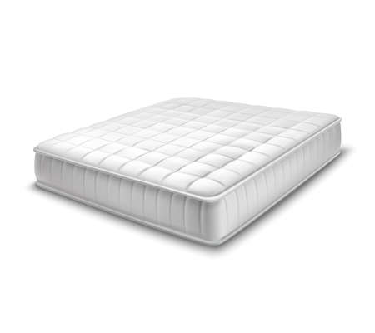
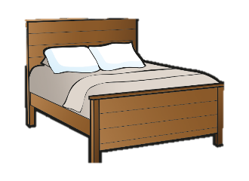
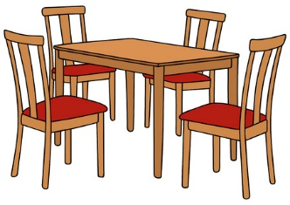

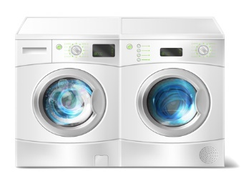
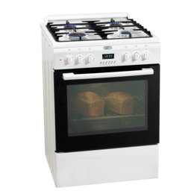
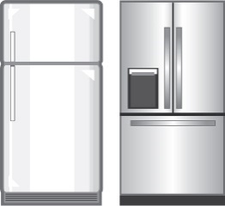

Household furniture, outdoor furniture, mattresses / box springs, and only 2 major appliances.
Water Heaters (water removed) & Grills (propane tank removed)
STATE LAW REQUIRES THAT ALL DOORS MUST BE REMOVED FROM ALL APPLIANCES.
If you do not see it on this list, please call our office for disposal eligibility.

We DO NOT accept construction or demolition debris, yard waste, hazardous waste materials, cardboard boxes / recyclable items, or electronics.

IMPORTANT NOTICE:
- You are responsible for the pile at your address! If items are dumped onto your pile, make a Police Report immediately. To report an incident of dumping, call 203-946-6316. Record the case number given to you and call it into our department at 203-946-7700.

- Appointments MUST be canceled 48 hours in advance before the scheduled appointment to receive a “credit” on your record which must be used THE NEXT MONTH. NO REFUNDS WILL BE GIVEN.

FAVOR DE SEGUIR LAS DIRECTRICES DEBAJO PARA EVITAR LAS MULTAS DE UN APLACAMIENTO.
- Localiza su basura a granel cerca de la acera no más temprano de las 24 horas de su cita.

Puedes localizar HASTA 750 LIBRAS en la acera, como:

Fornitura de la casa, fornitura de afuera, colchones / cama turca, y solo 2 aparatos principales.
Calentador de agua (remueva el agua) & Parillas (remueve el tanque propano)
LA LEY ESTATAL REQUIERE QUE TODAS LAS PUERTAS SEAN REMOVIDAS DE TODOS LOS APARATOS.
Si usted no lo ve el articula en esta lista, favor de llamar a nuestra oficina para confirmar el desecho.

Nosotros NO ACEPTAMOS ningún tipo de escombros de construcción o demolición, basura de jardín, materiales de desechos peligrosos, cajas de cartón o artículos reciclables, o electrónicos.

AVISO IMPORTANTE:
- ¡Usted es responsable por la pila en su dirección! Si usted ve artículos en su pila que no son suyos, haga una denuncia policial inmediatamente al 203-946-6316, documenta el número de su caso que le fue dado y contacta nuestro departamento al 203-946-7700.

- Las citas DEBEN de ser canceladas 48 horas en avance antes de su cita programada para recibir un “crédito” en su anotación que debe ser usada EL MES SIGUIENTE. NO SE DARA REEMBOLSOS.

